В нашей группе «Цыплята» прошла тематическая неделя «Я и мой папа».

С ребятами рассматривали иллюстрации и беседовали о предстоящем празднике. Мы приготовили папам стенгазету которую разместили в раздевалке нашей группы. Чтобы при входе в группу, родители заряжались хорошими эмоциями. Дети с гордостью рассматривали своих героев.

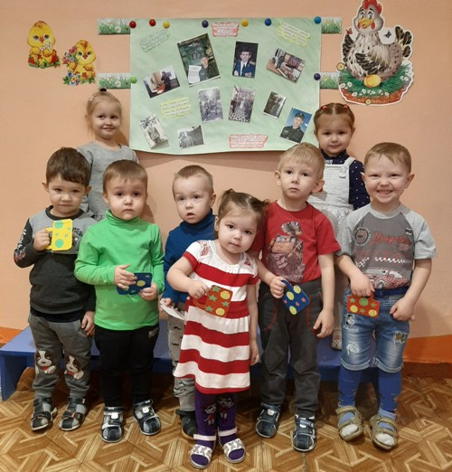

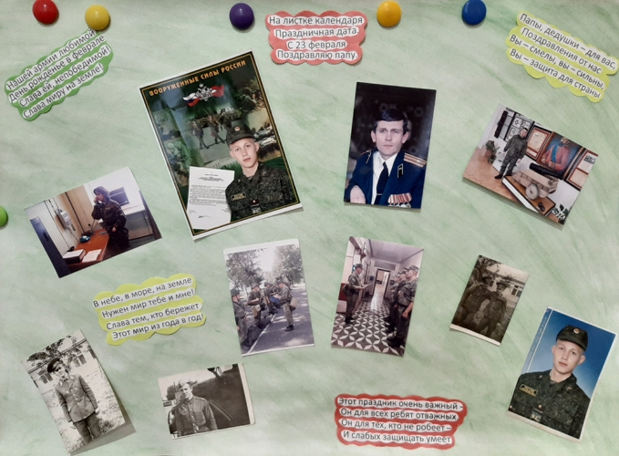

Ну какой же праздник без поздравительных открыток, ребятки с удовольствием делали подарок своими руками папам.

Вот что у нас получилось.